Консультация для родителей
«Развиваем воображение и творческие способности у детей»
Автор: воспитатель МБДОУ «Црр-д/с №6»
Соловьёва Татьяна Фёдоровна

Пока стоят теплые деньки золотой осени, идите вместе с детьми любоваться осенним золотым убранством. Прогуливаясь по осеннему лесу, парку, обратите внимание детей на листья деревьев, которые бросаются в глаза своей разноцветной палитрой красок. Соберите палитру из разных листьев, которые выглядят ярко, красиво по своей окраске. После прогулки, придя домой, вырежьте из бумаги для акварели шаблоны этих листьев и совместно со своим ребенком разрисуйте их красками. А вначале сильно смочите их под водой. Затем кисточкой предложите ребенку разукрасить листик в такой последовательности: по контуру рисуя одним цветом, затем другим. Цвета краски будут смешиваться, насыщать цветом ваш листик. И у вас получится осенний листок, как настоящий. Сравните ваш, разукрашенный листик и настоящий, полюбуйтесь ими.
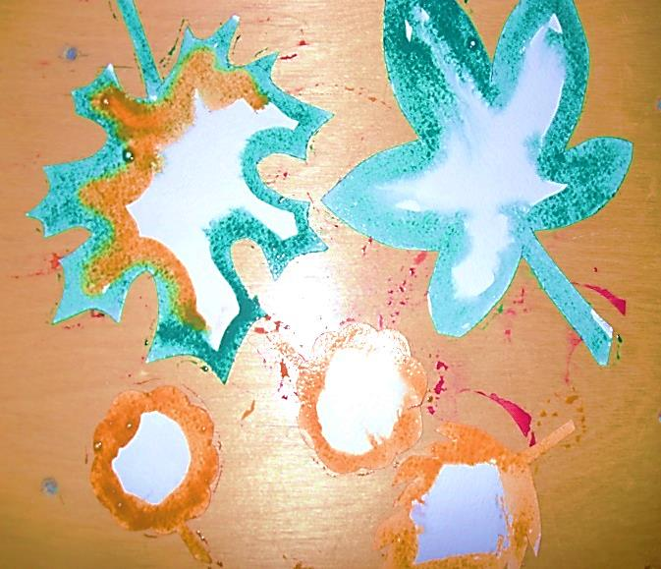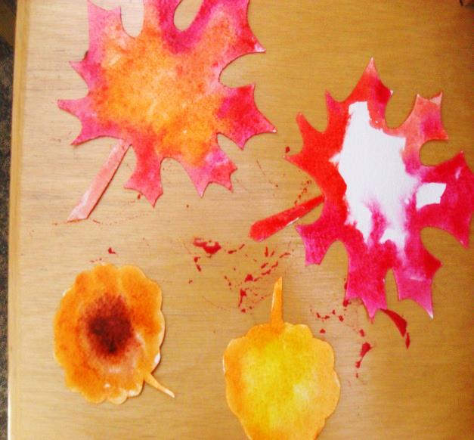
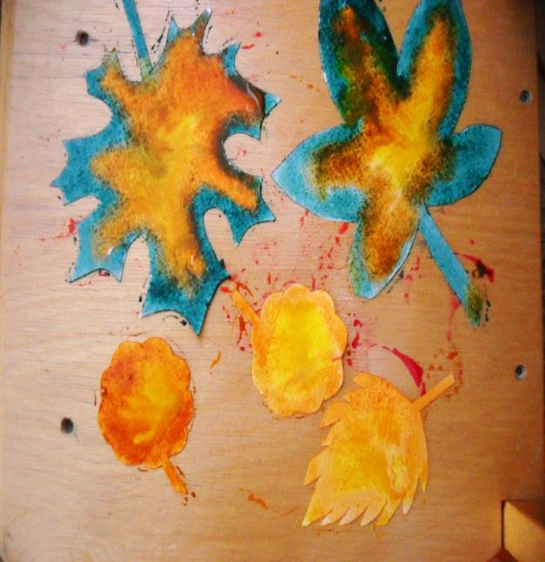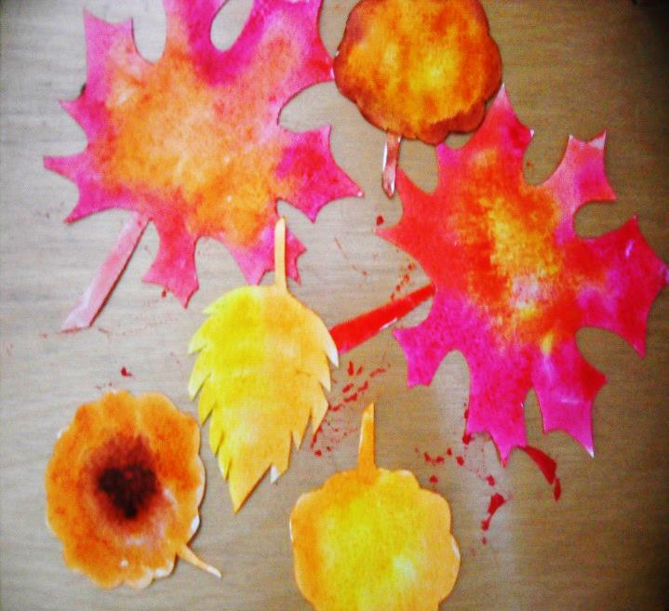
Эту увлекательную деятельность можно превратить в игру. Составьте из разукрашенных листьев изображения: «Дерево», «Зонтик», «Лисичку», «Терем», «Петушок» и другие. Развивайте воображение вашего ребенка, учите его подмечать красивое в природном окружении.
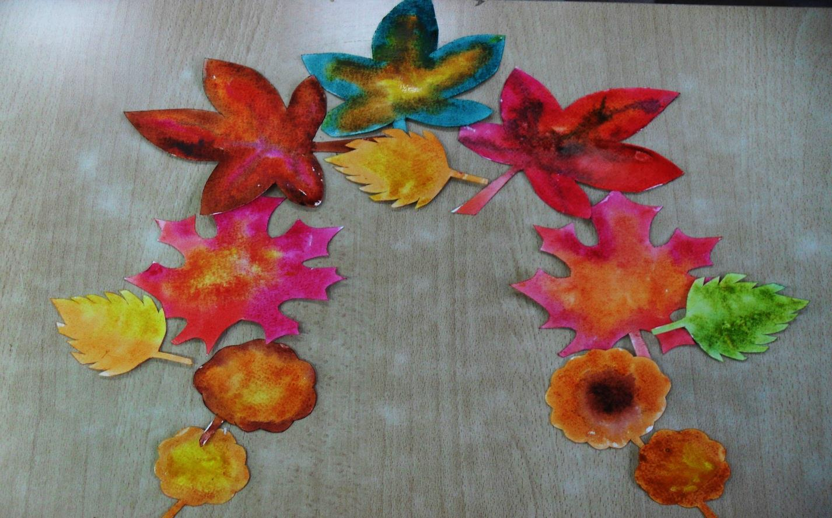
«ТЕРЕМ»

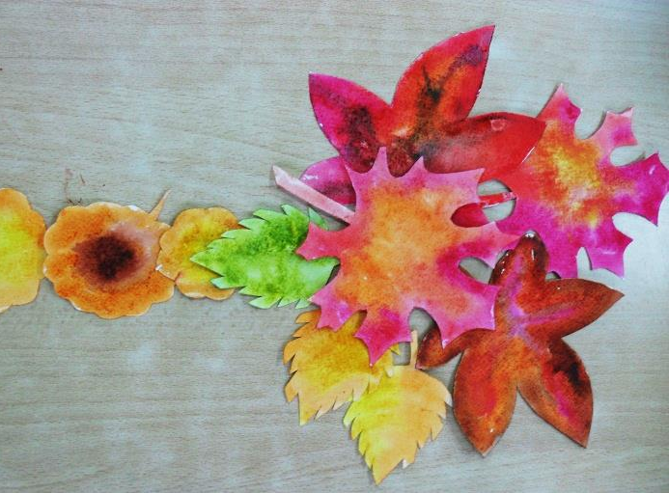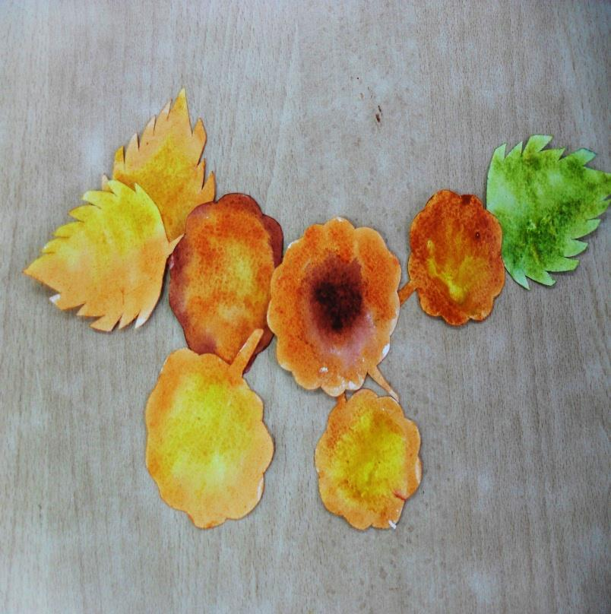
«ЛИСИЧКА»
«ДЕРЕВО»

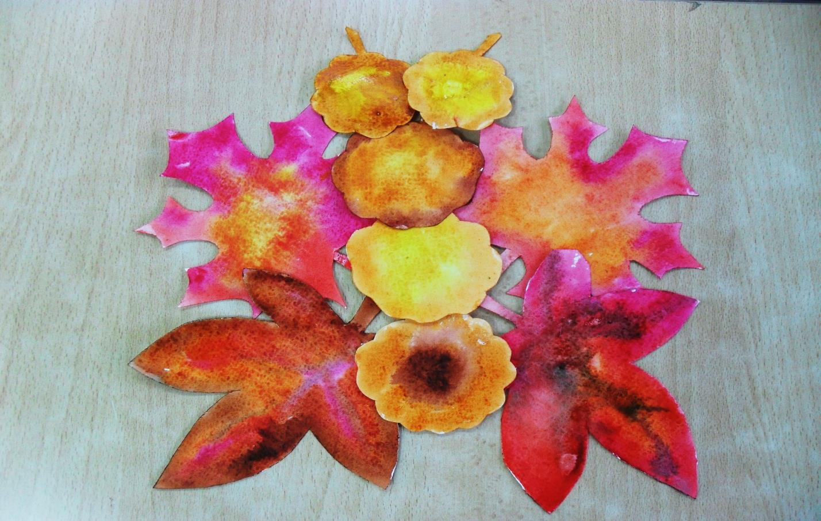
«БАБОЧКА»

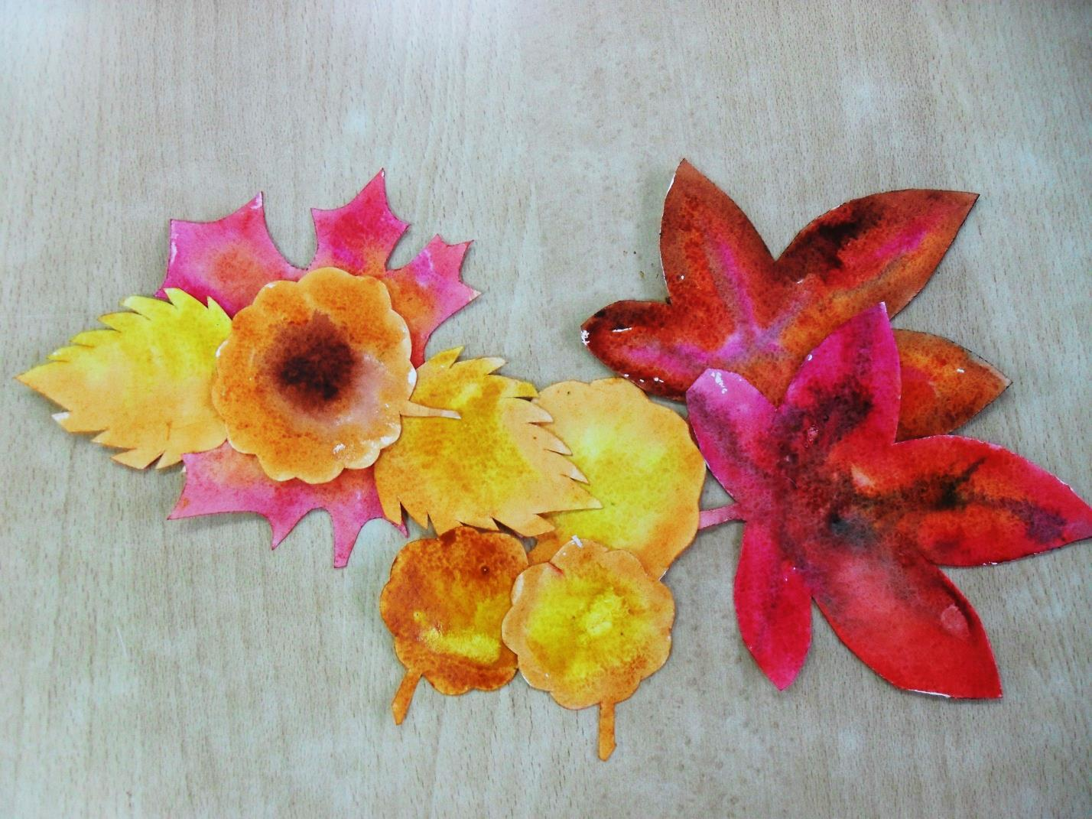
«ПЕТУШОК»

